Piano di Emergenza Intercomunale
Comune di badia pavese e monticelli pavese

rischio da trasporto di sostanze pericolose

Introduzione
Il trasporto di sostanze pericolose rappresenta nella Provincia di Pavia uno dei rischi più rilevanti non solo per l’estensione della rete stradale fortemente congestionata ma anche dal considerevole quantitativo di merci pericolose che ogni giorno transitano sull’intera rete viabilistica. In particolare, questa tipologia di rischio è strettamente legata alla possibilità che un vettore destinato al trasporto di sostanze ritenute pericolose per l’uomo e per l’ambiente sia coinvolto o sia esso stesso causa di un incidente stradale per effetto del quale tali sostanze entrano in contatto con l’ambiente circostante generando condizioni critiche.
Ad oggi, il trasporto di sostanze pericolose non è disciplinato da leggi nazionali ma è regolamentato da accordi internazionali tra cui l’A.D.R. che definiscono standard minimi di sicurezza per le operazioni di carico- scarico e di segnalazione del vettore ma non entrano nel merito di individuare percorsi preferenziali che escludano l’attraversamento di centri abitati e/o aree ad elevata vulnerabilità.

Individuazione del pericolo

La forma del vettore
Un indicatore semplice e utile al riconoscimento del pericolo è la forma del vettore che consente di capire innanzitutto lo stato fisico (solido, liquido, gas) della sostanza trasportata. La forma dei contenitori e delle cisterne è particolarmente indicativa rispetto al suo contenuto ancora prima delle etichette e dei pannelli.
Nella seguente tabella sono riportate alcune tipologie di cisterne comunemente utilizzate per il trasporto ADR accompagnate da una breve descrizione tecnica e il riferimento alle sostanze trasportate.
Tutte le informazioni che possono essere dedotte anche solo dalla forma del mezzo coinvolto devono essere tenute in debita considerazione nel momento in cui occorre valutare il pericolo connesso al trasporto ADR, in quanto consentono di distinguere anche tipologie diverse di interazioni tra le sostanze e l’ambiente.

Tipologie di vettori per il trasporto di sostanze pericolose
Caratteristiche tecniche: Sezione ellittica in alluminio  Sostanza trasportata:  - Liquidi infiammabili a pressione atmosferica  - Peso specifico più leggero dell’acqua  - Benzina, Gasolio, Alcool Etilico | 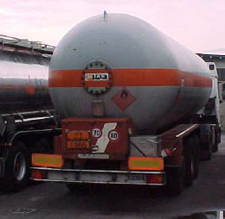  Caratteristiche tecniche: Sezione cilindrica con calotte semisferiche  Sostanza trasportata:  - Gas liquefatto  - GPL, Butano, Ammoniaca anidra | Caratteristiche tecniche:  Sezione cilindrica (quasi sempre) in acciaio inox  La cisterna è di dimensioni ridotte a causa del maggiore peso specifico della sostanza  Sostanza trasportata:  - Liquidi corrosivi  - Acido nitrico, acido fosforico
 |  |  | Carro bombolaio

Le etichette di pericolo

I mezzi che trasportano sostanze pericolose hanno solitamente esposti dei “cartelli” di forma quadrata inclinati di 45° che rappresentano, attraverso l’utilizzo di combinazioni cromatiche e di pittogrammi, il pericolo costituito dalla sostanza trasportata.
Tali indicatori vengono chiamati “etichette di pericolo” e sono riportate anche sui contenitori più piccoli o sulle scatole di imballo del collettame; essi consentono, attraverso un messaggio semplificato, di individuare, classificandolo, la tipologia di pericolo collegata alla sostanza in questione (vedi Allegato "Etichette di pericolo").

I pannelli Kemler
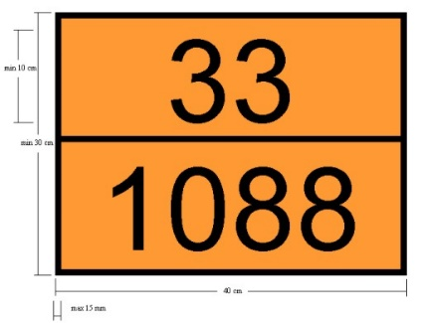
Il cartello rettangolare arancione e nero è diviso orizzontalmente in due parti in cui sono riportati due numeri; nella parte superiore è riportato il numero di identificazione del pericolo (N.I.P.), composto da 2 o 3 cifre e nella parte inferiore il Numero Identificativo della Materia (N.I.M.) composto sempre da 4 cifre.
L’individuazione del pericolo viene operata analizzando le cifre che compongono il N.I.P.: la prima (a sinistra) indica il pericolo principale, potenzialmente più pericoloso, la seconda il pericolo secondario; il raddoppio delle prime due cifre comporta l'intensificazione del rischio.
L’eventuale presenza di una X davanti alla prima cifra indica che la sostanza reagisce violentemente a contatto con l'acqua.
Nella sottostante tabella viene riportata la codificazione dei significati delle cifre componenti il N.I.P., mentre in allegato si riportano le principali descrizioni di pericolosità ordinate per Numero Identificativo del Pericolo (NIP).
Prima cifra |  | Seconda cifra
Rischio principale |  | Rischio secondario
2 | gas |  | 0 | nessun pericolo secondario
3 | liquido infiammabile |  | 1 | esplosione
4 | solido infiammabile |  | 2 | emissione di gas
5 | materia comburente |  | 3 | infiammabilità
6 | materia tossica |  | 5 | materia comburente
7 | materia radioattiva |  | 6 | tossicità
8 | materia corrosiva |  | 8 | corrosività
9 | pericolo di esplosione violenta dovuta a decomposizione spontanea o a polimerizzazione |  | 9 | pericolo di esplosione violenta
Tabella 1 Codici di individuazione rischi secondo la codifica Kemler
Il numero di identificazione della materia (N.I.M.) è invece sempre composto da 4 cifre, esso dipende da una codifica riconosciuta a livello internazionale stabilita dall'O.N.U. e identifica univocamente la materia trasportata (ad es. benzina, gasolio, toluene diisocianato ecc.).
L'elenco delle sostanze e dei loro codici è molto consistente ed in continuo aggiornamento, si ritiene quindi opportuno rimandare, la consultazione degli stessi ai testi specializzati.

La definizione di pericolosità
La definizione della pericolosità connessa al trasporto di sostanze pericolose è un processo complesso e non sempre risolvibile in quanto si devono considerare diversi e differenti parametri che spesso risultano essere non valutabili per carenza di dati o perché semplicemente non sono definibili a priori; inoltre, i fattori che determinano le condizioni al contorno dell’evento hanno un elevato grado di variabilità tale da influenzare l’evoluzione del fenomeno e le criticità che si vengono a generare. I fattori che maggiormente contribuiscono a definire la criticità di un evento e che incidono sulla dinamica dello stesso sono:
- La sostanza o le sostanze interessate, il loro stato fisico e le condizioni di trasporto (pressione e/o temperatura)
- La quantità trasportate e/o interessate dall’incidente
- La tipologia di interazione della sostanza con l’ambiente (emissione in atmosfera, sversamento, combustione, cambio di stato)
- La dinamica dell’incidente (impatto con un altro veicolo, ribaltamento del mezzo, urto)
- La località dell’incidente (ambito urbano, aree di pianura)
- Il percorso utilizzato (strada, ferrovia, ecc.)
- Condizioni meteo-ambientali (temperatura, umidità, vento, pioggia, ecc.)
In generale, non potendo determinare in fase di pianificazione quali saranno le condizioni che si presenteranno al momento dell'incidente, ci si limita ad analizzare la pericolosità basandosi solo sui parametri noti che sono legati alla sostanza stessa e ai percorsi stradali interessati dal transito di mezzi ADR.

La pericolosità nel territorio di Badia Pavese e Monticelli Pavese
L’analisi dell’incidentalità del rete viaria dei due comuni interessati è stata effettuata sulla base dei dati pubblicati dalla Provincia di Pavia nel Piano del traffico della viabilità extraurbana riferiti al periodo 2007-2008.
Il Comune di Badia Pavese è attraversato in direzione nord-sud dalla Strada Provinciale n° 53 che ha origine nel territorio di Badia Pavese, al confine con Pieve, attraversa il centro abitato e prosegue in direzione Nord e si congiunge con la Strada Provinciale n° 193 che ha origine nel territorio di Pieve P. M., attraversa Badia in direzione Nord-est verso Chignolo Po dove incrocia pa SP32 e la SP 204.
Il Comune di Monticelli Pavese è attraversato in direzione est-ovest dalla Strada Provinciale n° 53 che ha origine nel territorio di Monticelli Pavese, al confine con Pieve, attraversa il centro abitato e prosegue in direzione Nord verso Chignolo Po dove prende il nome di SP 204.
La seguente immagine riporta un estratto cartografico delle strade di competenza provinciale che interessano il territorio intercomunale con una indicazione dell’incidentalità registrata sulle stesse e nei Comuni interessati dal presente elaborato (Fonte Provincia di Pavia Piano del Traffico Viabilità Extraurbana – luglio 2009).
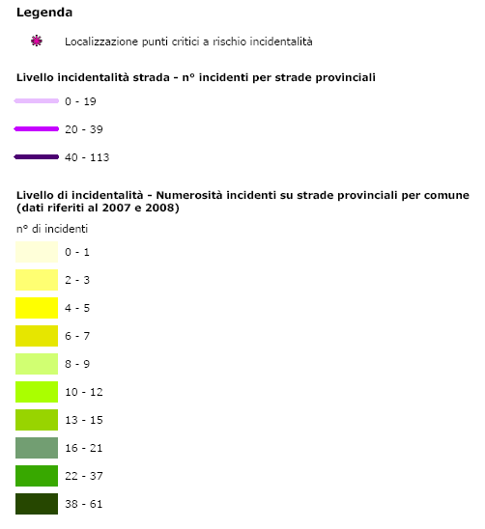
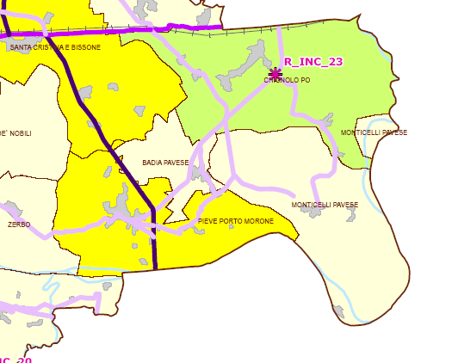
Tali direttrici di traffico rappresentano le principali fonti di rischio derivante da incidenti di vettori che trasportano sostanze pericolose.
Dai dati a disposizione infatti risulta che in particolare le provinciali che interessano i Comuni di Badia Pavese e di Monticelli Pavese sono classificate al più basso valore di frequenza media di incidenti con meno di 20 incidenti/anno. Considerando i precedenti dati si evince come il numero di incidenti sia tale da determinare una elevata criticità per tali tratti stradali.
Ciò indica come il territorio intercomunale, pur registrando una incidentalità stradale bassa rispetto ad altri comuni della Provincia di Pavia, presenta però una significativa percentuale di incidenti riguardati la rete delle strade provinciali.
Inoltre la rete stradale principale che attraversa il territorio è soggetta ad una modesta incidentalità.
Al fine di dare una rappresentazione schematica della problematica incidente sul territorio intercomunale si è realizzata la carta della pericolosità degli incidenti da trasporto di sostanze pericolose.
Essa parte dalla considerazione che, così come si fa per il rischio dovuto all’attività industriale, sia possibile identificare, per la gestione delle emergenze, delle aree a differente impatto; considerando la fonte di rischio rappresentata da un punto (il luogo dell’incidente), tali aree possono schematicamente avere una forma circolare (in realtà la forma di queste aree è determinata da diversi parametri tra i quali quelli meteorologici e quelli morfologici dell’area coinvolta):
Zona di sicuro impatto: caratterizzata da effetti sanitari comportanti una elevata probabilità di letalità anche per le persone mediamente sane;
Zona di danno: esterna alla precedente è caratterizzata da possibili danni anche irreversibili, per persone mediamente sane che non intraprendono le corrette misure di autoprotezione e da possibili danni anche letali per le persone maggiormente vulnerabili (neonati, bambini, malati, anziani, ecc.);
Zona di attenzione: esterna alle precedenti è caratterizzata dal possibile verificarsi di danni generalmente non gravi, a soggetti particolarmente vulnerabili, o comunque da reazioni fisiologiche che possono determinare situazioni di turbamento tali da richiedere provvedimenti anche di ordine pubblico nella valutazione delle autorità locali.
L'estensione delle aree di impatto e gli effetti dannosi riscontrabili sono variabili e dipendono dalla sostanza coinvolta e spesso anche dalle condizioni ambientali che caratterizzano lo scenario di evento.
Ai fini dell'elaborazione delle aree di impatto sul territorio di Badia Pavese e Monticelli Pavese si è scelto di considerare tre differenti tipologie di scenario in modo da tenere in considerazione la possibilità di incidenti che coinvolgano sostanze particolarmente pericolose.
Il primo scenario considerato è connesso con il rischio derivante dal trasporto di sostanze infiammabili; utilizzando i parametri di riferimento proposti dalla Direttiva Regionale Grandi Rischi si possono identificare aree di impatto generate per effetto del ribaltamento di un'autobotte di benzina e le cui estensioni sono, dalla sorgente di pericolo, le seguenti:
- I Zona (12.5 kW/m²) = 35 m  - II Zona (5 kW/m²) = 60 m  - III Zona (3 kW/m²) = 70 m | 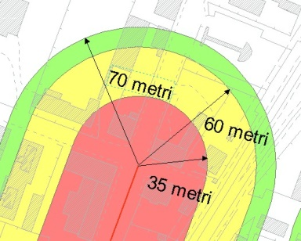

Il secondo scenario di impatto invece, prende in considerazione le aree generate da un incidente che veda coinvolta un’autocisterna che trasporti 15 mc di GPL (propano e butano) con uno scenario determinante un BLEVE con conseguente fireball: le estensioni delle aree di danno, desunte della letteratura internazionale, sono maggiori delle precedenti a causa della natura e della dinamica propria del fenomeno, estendendosi secondo il seguente schema:
- I Zona (raggio FB) = 70 m  - II Zona (200 KJ/m²) = 160 m  - III Zona (125 KJ/m²) = 200 m | 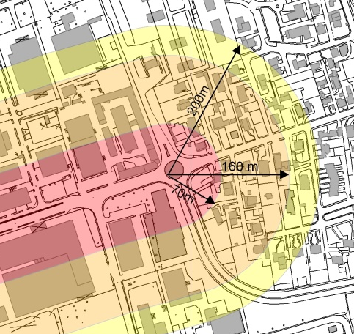
Il terzo scenario di impatto considerato invece prende in considerazione, sempre partendo dai parametri di riferimento proposti dalla Direttiva Grandi rischi, le aree generate da un incidente che veda coinvolta, come sostanza critica, il Cloro: le estensioni delle aree di danno, desunte della letteratura internazionale, assumono dimensioni più ragguardevoli e con effetti maggiormente critici in funzione delle condizioni ambientali, estendendosi per secondo il seguente schema:
- I Zona (LC50) = 110 m  - II Zona (IDLH) = 500 m | 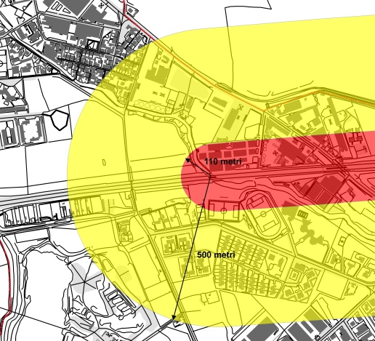

Considerando l’indeterminatezza della posizione in cui si può verificare l’incidente si è prodotto un inviluppo delle aree circolari descritte secondo le direttrici rappresentate dalle principali strade presenti sul territorio ottenendo, per il primo scenario, la successiva figura.
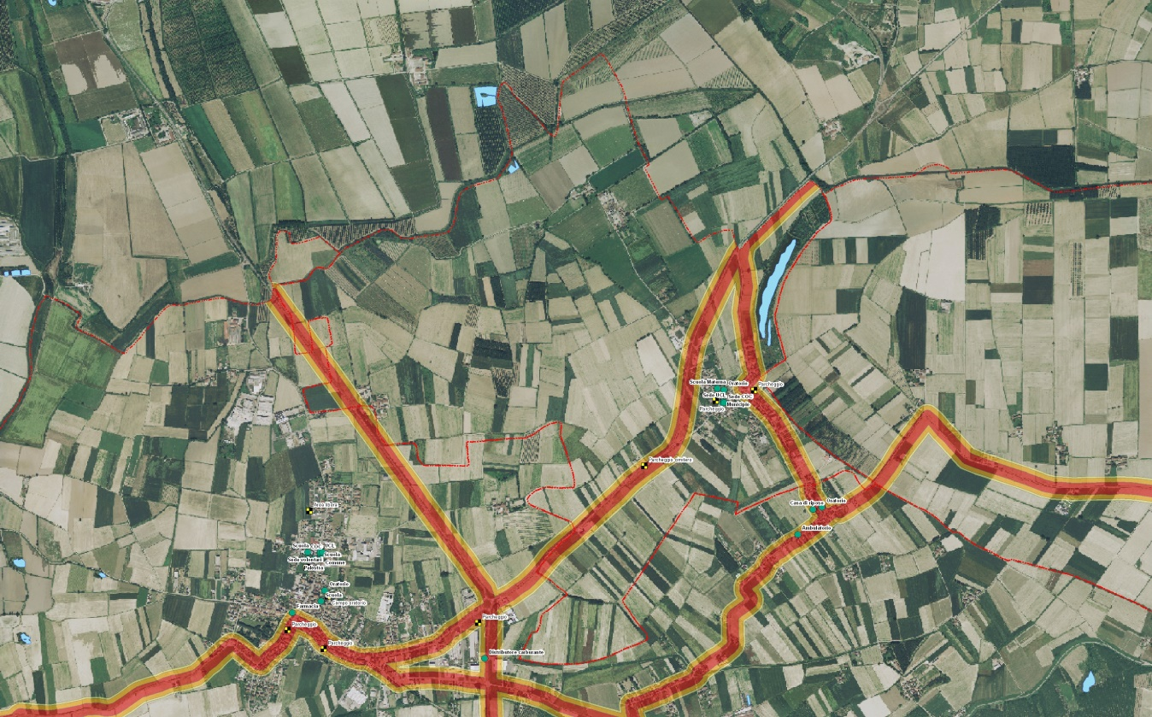
Figura 1 Carta degli inviluppi delle aree di impatto conseguenti ad incidente a trasporto di sostanze pericolose scenario 1: “Benzine”
Per quanto riguarda il secondo scenario invece l’inviluppo delle aree di danno relativo è il seguente:
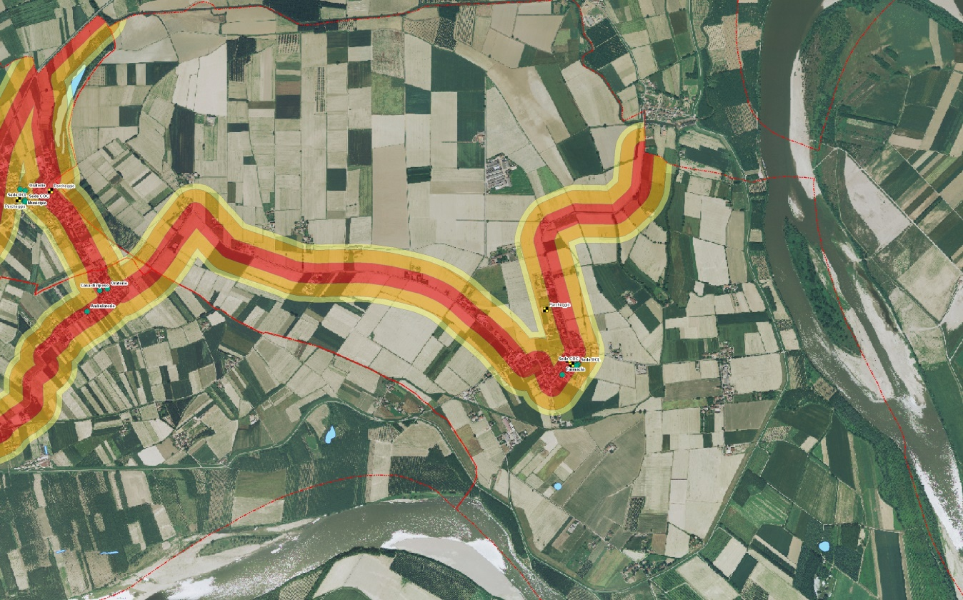
Figura 2 Carta degli inviluppi delle aree di impatto conseguenti ad incidente a trasporto di sostanze pericolose scenario 2: “GPL”
Mentre per il terzo scenario si ottiene la seguente cartografia
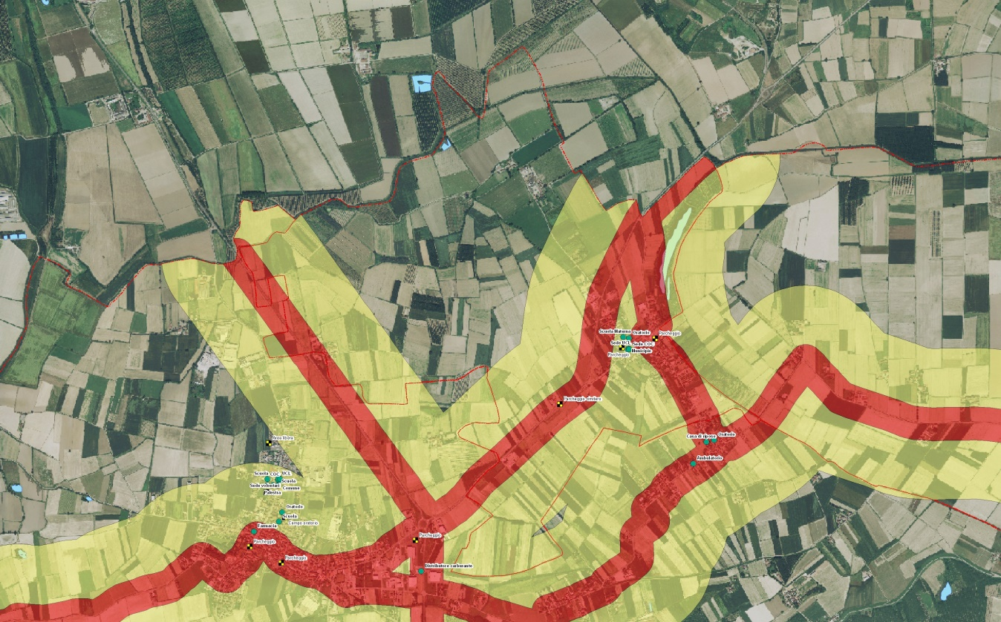
Figura 3 Carta degli inviluppi delle aree di impatto conseguenti ad incidente a trasporto di sostanze pericolose scenario 3: “Cloro”

La vulnerabilità del territorio
Dal punto di vista della vulnerabilità il territorio risulta particolarmente esposto a questo tipo di rischio per due ragioni: la prima è dovuta al fatto che è un genere di rischio che di solito non é percepito dalla popolazione e quindi non viene considerato come pericoloso, la seconda è dovuta proprio al fatto che esso si presenta più forte proprio laddove la densità di popolazione è più alta, non solo per la maggiore presenza di individui esposti, ma anche perché dove la densità è più alta pure il traffico è più elevato e proporzionalmente cresce anche il rischio di incidenti.
Anche per questo fattore dell’equazione del rischio l’assoluta indeterminatezza dei parametri caratteristici del fenomeno non consente una individuazione precisa delle aree maggiormente vulnerabili.
Se infatti è facile considerare le aree maggiormente antropizzate come quelle più vulnerabili è in ogni caso di difficile definizione il numero di persone potenzialmente coinvolto da un incidente accadente ad un trasporto di sostanze pericolose sia per il fatto che tra queste si devono considerare gli utenti della strada coinvolti direttamente od indirettamente nell’incidente, sia perché non è possibile stabilire a priori in che senso evolverà la situazione in quanto questa dipende da tutti i parametri esplicitati precedentemente.
Al fine di fornire una analisi maggiormente coerente con la realtà territoriale di Badia Pavese e Monticelli Pavese, si è operata, sulla base dei dati desumibili dall’aerofotogrammetrico digitale e dall’analisi delle risorse effettuata, una ricerca volta ad individuare quelle strutture pubbliche ritenute maggiormente sensibili al tipo di rischio specifico e ricadenti nelle aree di impatto appena descritte.
Da tale analisi emerge che dalle aree di impatto relative alla prima tipologia di scenario (benzine) sono interessate le seguenti risorse (in grigio le aree strategiche):
Badia Pavese
Denominazione | Indirizzo
Parcheggio cimitero | SP 193
Parcheggio | Piazza Europa

Monticelli Pavese
Denominazione | Indirizzo
Parcheggio municipio | via Roma
Parcheggio | via Roma
Municipio | via Roma 11a
Sede COC | via Roma 11a
Sede UCL | via Roma 11a
Scuola elementare | via Roma 11a
Farmacia | via Roma 23

Per la seconda tipologia di scenario (GPL) sono invece coinvolti i seguenti elementi (in grigio le aree strategiche):
Badia Pavese
Denominazione | Indirizzo
Parcheggio cimitero | SP 193
Parcheggio | Piazza Papa Giovanni XXIII
Parcheggio | Piazza Europa
Municipio | via Roma
Sede UCL | via Roma
Sede COC | via Roma
Scuola Materna | via Pezzanchera
Oratorio | vicolo della chiesa
Monticelli Pavese
Denominazione | Indirizzo
Parcheggio municipio | via Roma
Parcheggio | via Roma
Parcheggio | via degli Olmi
Municipio | via Roma 11a
Sede COC | via Roma 11a
Sede UCL | via Roma 11a
Scuola elementare | via Roma 11a
Farmacia | via Roma 23

Infine per lo scenario conseguente ad un incidente che coinvolga il Cloro, le risorse strategiche potenzialmente interessate sono riportate nella successive tabella
Badia Pavese
Denominazione | Indirizzo
Parcheggio cimitero | SP 193
Parcheggio | Piazza Papa Giovanni XXIII
Parcheggio | Piazza Europa
Municipio | via Roma
Sede UCL | via Roma
Sede COC | via Roma
Scuola Materna | via Pezzanchera
Oratorio | vicolo della chiesa
Monticelli Pavese
Denominazione | Indirizzo
Parcheggio municipio | via Roma
Parcheggio | via Roma
Parcheggio | via degli Olmi
Municipio | via Roma 11a
Sede COC | via Roma 11a
Sede UCL | via Roma 11a
Scuola elementare | via Roma 11a
Farmacia | via Roma 23

È da sottolineare come le aree di impatto relative a questa seconda ed alla terza tipologia di scenario possono interessare anche infrastrutture dei comuni contermini non oggetto della presente pianificazione.
Appare opportuno rimarcare come, a causa dell’assenza di dati quantitativi a ciò finalizzati, non è stato possibile svolgere una analisi relativa ai quantitativi ed alle tipologie di sostanze pericolose transitanti sull’intero territorio comunale; si ritiene opportuno procedere ad una analisi maggiormente puntuale di tali dati con apposite campagne di censimento.
Ciò anche in considerazione della presenza sul territorio di alcune ditte che, per natura delle sostanze trattate, e per la dimensione, seppur non appartenenti all’elenco delle ditte a rischio di incidente rilevante, possono generare flussi di sostanze pericolose che possono penetrare nel tessuto urbanizzato del territorio.

Procedure operative per il rischio da trasporto di sostanze pericolose

Introduzione
Un concetto che è bene ribadire prima di scendere nel dettaglio delle procedure è che il rischio da trasporti di sostanze pericolose non può e non deve essere affrontato con le metodologie normali della Protezione Civile a causa della complessità e molteplicità dei fattori che lo caratterizzano. E’ appunto la complessità di questa problematica che porta alla necessità di dover adottare un approccio diverso da quelli utilizzati per la gestione di emergenze di altro genere.
Innanzitutto va chiarita la modalità con la quale si individuano sul territorio colpito due aree di intervento ben distinte in cui attori diversi con modalità e tempi differenti intervengono. Le suddette aree sono così definite:
- zona di intervento attivo sulla fonte di rischio (rappresentata nello spazio dalle aree di sicuro impatto, dall’area di danno e dall’area di attenzione) nella quale intervengono tecnici e operatori specificamente addestrati ed equipaggiati al fine di affrontare situazioni sempre differenti e mai prevedibili;
- zona di intervento sulla popolazione (rappresentata dall’area di danno ed eventualmente da quella di coinvolgimento e dall’area esterna alle stesse) nella quale potranno muoversi, opportunamente coordinati, gli operatori della struttura comunale di Protezione Civile con l’obiettivo di portare informazioni ed assistenza alla popolazione.
Si deve inoltre considerare che il coinvolgimento della struttura comunale di Protezione Civile avviene normalmente in un secondo tempo, quando il soccorso tecnico urgente operato dai VV.F. ha consentito di determinare la portata dell’evento e, conseguentemente, la individuazione delle aree di impatto.
L’obiettivo prioritario della stessa sarà volto a fornire supporto logistico ed informativo a chi interviene operativamente nella prima zona (rispettando le procedure di sicurezza imposte dal coordinatore delle operazioni) ed in un secondo momento alla gestione delle problematiche di carattere sociale che eventualmente si rendessero necessarie nel momento in cui la popolazione dovesse venire coinvolta.

La chiamata dei soccorsi
Per quanto riguarda la chiamata dei soccorsi, va sottolineato che è con molta probabilità la struttura comunale non sarà mai coinvolta come “first responder”, bensì essa stessa sarà eventualmente attivata da strutture di soccorso che già si trovano ad operare sul posto; tuttavia, va tenuto presente che in ogni caso, l’obiettivo prioritario è quello di attivare la struttura di soccorso ( Numero Unico di Emergenza 112) alla quale si dovrebbe fornire, fin da questa fase, il maggior numero di informazioni possibile al fine di consentire alle squadre di pronto intervento la creazione di uno scenario di intervento in tempi rapidi.
Pertanto, chiunque dovesse trovarsi nelle condizioni di dover effettuare la chiamata di attivazione dei soccorsi dovrebbe poter fornire all’operatore le seguenti informazioni:

- località dell’incidente (comune, provincia, via, civico, eventuali altri riferimenti);
- mezzo di trasporto (forma del vettore);
- sostanza trasportata (comunicare i codici N.I.P. e N.I.M.);
- situazione viabilistica e presenza di eventuali infrastrutture viarie;
- valutazione coinvolgimento altri mezzi (tipologie veicoli coinvolti, merci trasportate,..);
- condizioni meteo locali (pioggia, temperatura elevata,..);
- eventuali e ulteriori richieste specifiche della centrale 115.

Solo una volta che si è attivata la struttura di soccorso tecnico urgente si può attivare la struttura comunale di Protezione Civile informando prioritariamente il ROC ed il Sindaco.
Il personale della pubblica amministrazione (in particolare tecnici comunali e polizia municipale) è bene che sia formato ed informato relativamente alle principali problematiche relative al trasporto delle merci pericolose e all'individuazione dei pericoli in modo da poter fornire indicazioni il più possibile precise ai vigili del fuoco.

Procedure operative per il rischio da trasporto di sostanze pericolose

Step temporale T0

Attori | VVF | 118 | Sindaco | UCL | ROC | Polizia Municipale
 | Sono attivati su chiamata al 115 e intervengono sul posto  Viene identificato un DTS (Direttore Tecnico del Soccorsi) il quale ha la titolarità nella gestione del soccorso  Attivano le strutture di soccorso sanitario  Attivano le strutture di polizia

Step temporale T1

Attori | VVF | 118 | Sindaco | UCL | ROC | Polizia Municipale
• | Intervengono sull’incidente per mitigare la probabilità che lo stesso coinvolga la popolazione | Intervengono sul posto e prestano assistenza sanitaria in coordinamento e sotto il controllo operativo del DTS dei VV.F.  Attivano le procedure operative per le maxiemergenza intra ed extraospedaliere secondo i protocolli NBCR individuando un Direttore dei Soccorsi Sanitari (DSS) | Attiva immediatamente la struttura comunale di P.C  Attiva la polizia municipale  Convoca l’UCL | Viene attivata dal Sindaco | Viene attivata dal Sindaco | Viene attivata dal Sindaco  Si reca sul posto e attiva i primi interventi di gestione della viabilità, in coordinamento con il ROC e con i VVF

Step temporale T2

Attori | VVF | 118 | Sindaco | UCL | ROC | Polizia Municipale
 | Gestiscono l’emergenza | Gestiscono il supporto sanitario ai feriti dell’incidente  Predispongono l’attività di maxi-emergenza secondo i protocolli di centrale | Partecipa all’unità di crisi istituita presso la sede comunale mantenendosi in contatto con le strutture di coordinamento provinciali e regionali | Mantiene i contatti con il ROC e con le centrali operative,  Struttura le informazioni e le veicola al ROC;  Richiede alla propria PM la creazione di un'area controllata e l’allontanando delle persone inutilmente esposte al rischio | Si reca sul posto dotato di D.P.I., radio, planimetria dell’area e cancelleria;  Si mette a disposizione del DTS; organizza il meeting point;  Mantiene il contatto con l’UCL | Individua percorsi alternativi per i flussi di traffico e dispone i necessari blocchi stradali:  Richiede all’U.C.L. eventuali rinforzi per la gestione della viabilità e dell’ordine pubblico

Step temporale T3
Attori | VVF | 118 | Sindaco | UCL | ROC | Polizia Municipale
 | Gestiscono l’emergenza | Partecipa alla gestione dell’emergenza in coordinamento con altri enti deputati alla gestione delle problematiche ambientali (ARPA) | Riceve le informazioni dal sito dell’incidente attraverso l’U.C.L.  Mantiene i contatti con il Prefetto | Attiva strutture proprie per la gestione dello scenario intorno all’area dell’incidente  Raccoglie i dati dal luogo dell’incidente  Fornisce le necessarie informazioni mediante la PM e/o organi di informazione | Mantiene il contatto con l’UCL fornendo con continuità informazioni circa l’evoluzione dell’evento e sull’attività di gestione dell’emergenza | Gestisce i flussi di traffico in coordinamento con il DTS ed il DSS

Step temporale T4 – Post fase di emergenza
Attori | VVF | 118 | Sindaco | UCL | ROC | Polizia Municipale
 | Stabiliscono in coordinamento con le altre forze operative, la Prefettura ed il Sindaco la chiusura dell’intervento | Partecipa alla decisione circa la chiusura dell’intervento. | Dà comunicazione all’UCL del rientrato allarme. | Riceve comunicazione del Sindaco riguardo la chiusura dell’intervento e divulga l’informazione alla popolazione | Partecipa con gli altri attori alla decisione di chiusura dell’intervento | Chiude l’intervento una volta ripristinate le condizioni normali di viabilità e traffico.

Attività complementari da svolgere in caso di necessità o evacuazione

Attori | VVF | 118 | Sindaco | UCL | ROC | Polizia Municipale
In caso di necessità… | Richiede al sindaco, attraverso il ROC eventuali assistenza logistico informativa |  | Richiede alla Prefettura rinforzi per la gestione della viabilità e dell'ordine pubblico  Predispone le necessarie ordinanze | Mantiene attivo il monitoraggio della popolazione  Fornisce, attraverso il ROC, ai VVF tutte le informazioni disponibili  Qualora venga richiesto attiva altre strutture tecniche di supporto |  | Individua i percorsi viabilistici alternativi per i flussi di traffico e i mezzi di trasporto pubblico  Dispone i necessari blocchi stradali.
Attività in caso di evacuazione popolazione | Richiedono, sentiti il Sindaco ed il Prefetto, l’evacuazione della popolazione | Organizza l’assistenza sanitaria durante le operazioni di evacuazione. | Ordina, in coordinamento con il Responsabile dei VVF ed il Prefetto l’evacuazione della popolazione emettendo apposita ordinanza | Attiva le strutture necessarie a garantire il vitto e l’alloggio alla popolazione evacuata | Fornisce le informazioni necessarie per la gestione dell’evacuazione | Individua i percorsi da utilizzare per l’evacuazione della popolazione

Un elenco (non aggiornato ma comunque affidabile) si può consultare nell’appendice II del testo "Guida al trasporto delle sostanze pericolose - Come prevenire e gestire le emergenze nel trasporto su strada" pubblicato e distribuito gratuitamente dalla "Fondazione Lombardia per l'Ambiente" e liberamente scaricabile al sito internet www.flanet.org/download/trasporto/trasporto.pdf, altri dati sono reperibili in rete al sito internet dell’Ente Americano per lo Sviluppo e la Protezione dell’Ambiente www.epa.gov o presso la baca dati MHIDAS (Major Hazard Incident Data Service)

